Посмотреть список установленных библиотек.

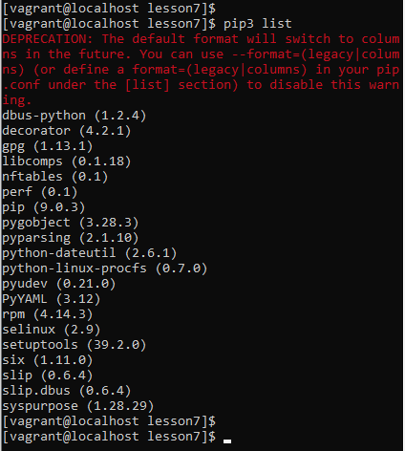

Создать выделенное окружение.

Активировать его.

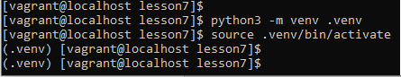

установить в него несколько пакетов через pip

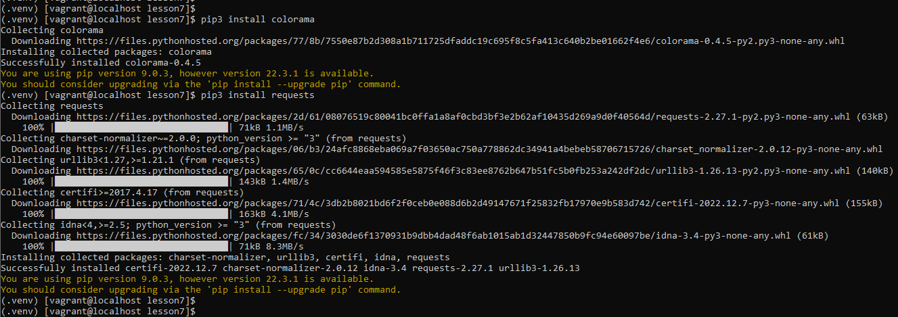

Посмотреть список установленных библиотек в выделенном окружении

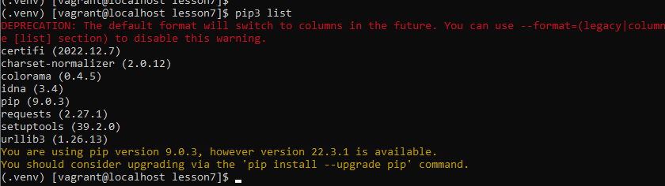

Сравнить эти два списка

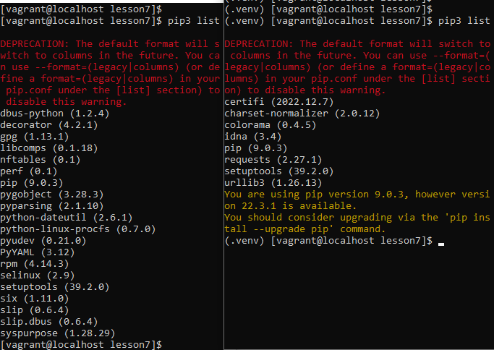

Списки пакетов различаются, в выделенном окружении 8 пакетов, в системе 20 пакетов, 2 из пакетов одинаково присутствуют и в выделенном окружении и в системе.